CÂMARA MUNICIPAL DE ITAPEVI

**ENCAMINHA-SE**

10/05/2022

_______________________

**PRESIDENTE**

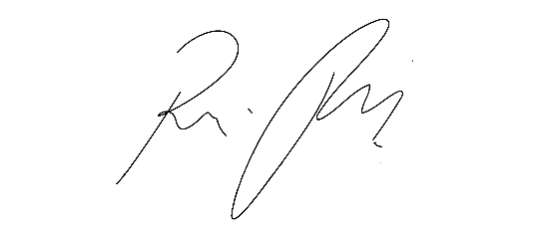

**Indicação Nº 1467/2022**

**Súmula:** “Indico a realização de estudos para a implantação de uma lombada na Rua dos Pontaporanenses à altura do nº26 no Parque Suburbano. ”

**INDICO** à Mesa, após ouvir o Douto Plenário, na forma regimental vigente, que seja a presente propositura encaminhada ao Excelentíssimo senhor, Igor Soares Ebert, Prefeito Municipal, para a realização de estudos para a implantação de uma lombada na Rua dos Pontaporanenses à altura do nº26 no Parque Suburbano.

**JUSTIFICATIVA**

**Senhor Presidente;**

**Senhoras Vereadoras;**

**Senhores Vereadores;**

Essa é uma solicitação dos moradores da região que solicitam a realização deste serviço relatando que os carros estão passando em alta velocidade pelo local, o que coloca em risco a segurança dos pedestres e aumenta as chances de ocorrer colisões e até mesmo atropelamentos.

Tendo em vista o grande trabalho da atual gestão, indico a realização de estudos para a implantação de uma lombada na Rua dos Pontaporanenses à altura do nº26 no Parque Suburbano para que com máxima urgência, os moradores locais e demais munícipes que passam frequentemente pelo local, tenham mais segurança.

**Sala das Sessões Benvindo Moreira Nery, 06 de maio de 2022.**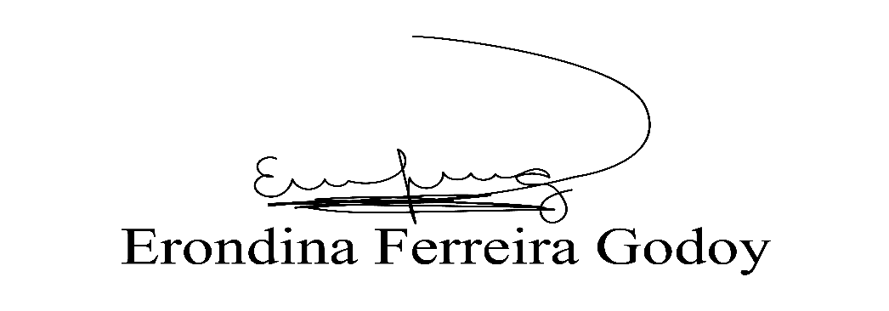

**Vereadora Tininha – PSD**

**Primeira Secretária**